K78 3 CAPITALES DE CENTROEUROPA

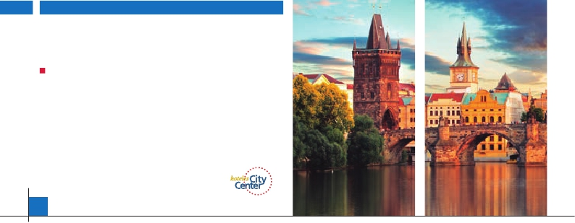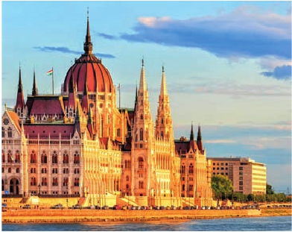

3 PRAGA, 2 BUDAPEST, 2 VIENA

TRES OPCIONES

**1.** Alojamiento y desayuno más:

• Visitas panorámicas a: Praga, Budapest, Bratislava y Viena

**2.** Media pensión más:

• Visitas panorámicas a: Praga, Budapest, Bratislava y Viena

• Visita artística de Praga y Viena

• Cena en cervecería U Fleku. Cena en Grinzing

**3.** Pensión completa(1) más:

• Todas las visitas incluidas en la opción 2

• Excursión a Karlovy Vary

• Paseo en barco por el Danubio

Ver nuestra opción

8

días ...  desde 670 $ USA

SERVICIOS INCLUIDOS EN CADA OPCIÓN

**Día**        **1**            **2**            **3**

**1**

**Praga**

Alojamiento         Cena y alojamiento    Cena y alojamiento

**2**

**Praga**

Desayuno buffet

Visita de Praga

Desayuno buffet

Visita de Praga

Artística de Praga

Cena

Desayuno buffet

Visita de Praga

Almuerzo

Artística de Praga

**3**

**Praga**

Desayuno buffet     Desayuno buffet

Cena en cervecería

U Fleku

Cena

Desayuno buffet

Kalovy Vary con

almuerzo

Cena en cervecería

U Fleku

**4**

Bratislava

**Budapest**

**5**

**Budapest**

Desayuno buffet

Visita de Bratislava

Desayuno buffet

Visita de Budapest

Desayuno buffet

Visita de Bratislava

Cena

Desayuno buffet

Visita de Budapest

Almuerzo

Desayuno buffet

Visita de Bratislava

Cena

Desayuno buffet

Visita de Budapest

Paseo en barco por

el Danubio

Almuerzo

**6**

**Viena**

**7**

**Viena**

Desayuno buffet Desayuno buffet

Visita de Viena Visita de Viena

Almuerzo

Desayuno buffet     Desayuno buffet

Visita Artística de

Viena

Cena en Grinzing

Desayuno buffet

Visita de Viena

Almuerzo

Cena

Desayuno buffet

Visita Artística de

Viena

Almuerzo

Cena en Grinzing

checa durante siglos, tiene como eje al Prazsk

Hrad, el Castillo de Praga, que domina la ciu-

dad desde la cumbre de una colina al oeste

del Moldava. Entre Hradcany y la Mala Strana

se extiende una zona de vistosas mansiones

construidas por la nobleza de los siglos XVII y

XVIII. El Karluv Most, Puente de Carlos, enla-

za la Malá Strana con Staré Mesto. Almuerzo

(opc. 3). Por la tarde ofrecemos opcionalmente

te de la República Checa. Cuenta la leyenda

que fue fundada por el mismo Emperador

Carlos IV, quien en un día de caza, descu-

brió las propiedades de las aguas de la zona,

y posteriormente mandó construir un pabellón

de caza y fundó una ciudad a la que dió su

nombre: Karlovy Vary, que significa “Hervidero

de Carlos”. Su industria con mayor prestigio a

nivel mundial es la del cristal de Mosser, co-

**8**

**Viena**

Desayuno buffet     Desayuno buffet     Desayuno buffet

la visita artística de la ciudad (incluido para op-

ción 2 y 3) donde visitaremos:

El Castillo de Praga, monumento inscrito en

nocido como “Cristal de Reyes” de excelente

calidad, y suministrado desde el siglo XIX a

las Casas Reales Europeas, jefes de Estado,

1 = Alojamiento y desayuno, 2 = Media pensión, 3 = Pensión completa

Ver a continuación su itinerario incluyendo las comidas

y visitas que usted ha elegido

la Lista del Patrimonio Cultural checo, se con-

virtió en un símbolo de la evolución de más de

1000 años del Estado Checo. Desde que fue

iniciada su construcción, Aproximadamente

en la última cuarta parte del siglo IX, el castillo

de Praga ha seguido desarrollándose duran-

etc. Retorno a Praga. Por la noche, cena en

la típica taberna U Fleku (inclida para opc. 2 y

3) donde podrá degustar la cocina checa, así

como el famoso licor Becherovka (1 copa) y la

excelente cerveza checa (1 jarra) incluido en el

precio. Alojamiento.

**DÍA 1.** (Domingo)**PRAGA**

Llegada Praga, asistencia por nuestro personal

español y traslado al hotel. Tiempo libre (según

horario de vuelo) para descubrir Praga por su

cuenta. Cena (incluida para opciones 2 y 3) y

alojamiento.

**DÍA 2.** (Lunes)**PRAGA**

Desayuno buffet. Visita incluida de la ciudad

de Praga. Durante la Visita panorámica vere-

mos: la Plaza de la República, donde se en-

cuentra una de las más antiguas torres de Pra-

ga: la Torre de la Pólvora y la Casa Municipa;

la Plaza de Wenceslao, la más grande de las

tres gigantescas plazas construidas por Carlos

IV para su Ciudad Nueva (Nové Mesto). Con-

tinuaremos hacia el Puente de Carlos, uno

de los símbolos de la ciudad, del s. XIV, hoy

reservado a los peatones. También disfruta-

remos de La Plaza Vieja que es el recinto más

destacado del casco histórico de Praga. Pra-

ga estaba compuesta originalmente por cinco

ciudades independientes, representadas en la

actualidad por los principales barrios histori-

cos: Hradcany, la zona del Castillo; Mala Stra-

na, el Barrio Pequeño; Stare Mesto; la Ciudad

Vieja, Nove Mesto, la Ciudad Nueva y Josefov,

el Barrio Judío. Hradcany, sede de la realeza

te unos 1100 años. Se trata de un complejo

monumental de palacios, así como de edifi-

cios religiosos, de oficina, de fortificación y de

vivienda de todos los estilos arquitectónicos.

El Callejón de Oro no podía faltar en esta vi-

sita, ya que es uno de los lugares con mayor

encanto de la ciudad de Praga. Este fantástico

lugar debe su nombre a los orfebres que vivian

en el en el siglo XVIII. Cena (2 y 3) y alojamiento.

**DÍA 3.** (Martes)**PRAGA**

Desayuno buffet. Excursión opcional de día

completo con almuerzo a la cercana y famosa

población de Karlovy Vary (inclido para opc.

3), ciudad balneario más grande e importan-

**DÍA 4.** (Miércoles)**PRAGA-BRATISLAVA-**

**BUDAPEST**

Desayuno buffet. A primera hora de la ma-

ñana salida hacia Brno. A continuación tiem-

po libre para visitar La Plaza de la Libertad,

la Fuente Barroca y el Ayuntamiento viejo.

Continuación del viaje hasta Bratislava, capi-

tal de Eslovaquia. Llegada y visita panorámica

incluida de la ciudad. Salida hacia Budapest.

Llegada. Cena (2 y 3) y alojamiento.

**DÍA 5.** (Jueves)**BUDAPEST**

Desayuno buffet. Por la mañana realizaremos

la visita panorámica incluida de la ciudad:

82 PANAVISIÓN

Praga

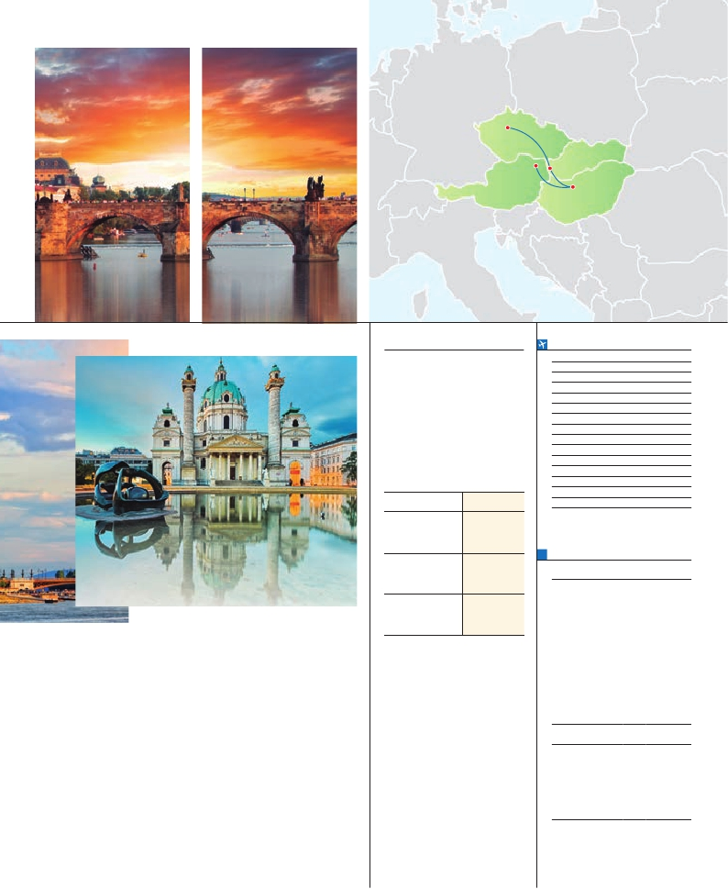

Viena Bratislava

Budapest

en la orilla derecha del Danubio se encuentra

****      Centro ciudad

Ciudad       Baja  Media   Alta   Indiv.

el centro Histórico, Buda: veremos el Bastión

de los Pescadores, la Iglesia de Matías, etc.

A continuación, cruzaremos el Danubio y nos

dirigiremos a Pest, la zona comercial de ciu-

dad. Almuerzo (2 y 3). Por la tarde, ofrece-

mos opcionalmente un paseo en barco por el

Danubio (inclido para opc. 3). Esta noche les

ofrecemos la posibilidad de hacer un recorrido

nocturno por Budapest iluminado y participar

en una cena zíngara opcional. Alojamiento.

**DÍA 6.** (Viernes)**BUDAPEST-VIENA**

Desayuno buffet y salida hacia la histórica

ciudad de Viena. Llegada, almuerzo (2 y 3).

A continuación, realizaremos la visita pano-

rámica a esta ciudad, bañada por el Danubio,

antigua capital del Imperio Austrohúngaro. En

el centro de Viena podemos localizar la antigua

ciudad imperial, con el Palacio de Hofburg,

residencia de los emperadores. Asímismo, ve-

remos el Palacio de Bellvedere, la Iglesia Vo-

tiva, la Catedral de San Esteban, el Museo

de Bellas Artes, los monumentos a Goethe,

Schiller y Mozart, la Plaza de los Héroes, la

nuación, si lo desea le ofrecemos la posibilidad

de realizar la visita opcional del Palacio de

Schönbrunn: palacio de verano construido

para María Teresa entre 1743-1749, en reali-

dad una versión reducida del proyecto original.

Los interiores son un auténtico tesoro (fres-

cos, pinturas, marquetería, lacados, estucos

y espejos, tapices, mármoles y cristal), no se

reparó en gastos. Realizaremos la visita de los

apartamentos imperiales, sin olvidar sus mara-

villosos jardines de diseño francés. El palacio

donde vivieron personajes tan famosos como

Francisco José, el emperador de ojos tristes

y grandes mostachos que Gustaba llamarse

a sí mismo el “primer funcionario”. Almuerzo

(opc. 3). Tarde libre, si lo desean, le sugerimos

seguir disfrutando de la ciudad o bien realizar

la visita opcional de los Bosques de Viena: sa-

lida de Viena por sus célebres bosques para

llegar a la abadía de Hellinenkreuz, la cual vi-

sitaremos. Continuaremos hasta el Castillo de

Liechtenstein, desde donde se puede disfrutar

de preciosas vistas. Seguiremos nuestra ex-

cursión hasta la típica ciudad de Baden. Por la

tarde noche, opcionalmente, nos dirigiremos

**INCLUIDO EN TODAS LAS OPCIONES**

• Asistencia en el aeropuerto de llega-

da y traslado al hotel y viceversa.

• Hoteles: Ofrecemos 2 alternativas de

hoteles. Se diferencian entre sí por la

ubicación y por sus instalaciones. Ha-

bitaciones siempre con baño/ducha

completo.

• Guía acompañante desde la llegada.

• Seguro de viaje.

**HOTELES** previstos o similares

****

**Praga**

H. Inn Congress Ciudad  Majestic

Clarion Congres Ciudad  Hotel Yasmin

Diplomat     Ciudad  Hotel K+K Fenix

**Budapest**

Arena / Budapest Ciudad  Radisson Blu Beke

Hungaria     Ciudad  Astoria

Eurostar City Center

**Viena**

Vienna South   Ciudad  Eurostars Embassy

Rainers      Ciudad  Lindner Belvedere

Ananas      Ciudad

**NOTAS**

(1) No incluye almuerzo del 4º día y cena del 5º.

• El orden de las visitas puede ser alterado.

**FECHAS DE INICIO PRAGA**

• 2017

Marzo        19  26

Abril          2   9  16  23  30

Mayo         7  14  21  28

Junio         4  11  18  25

Julio          2   9  16  23  30

Agosto        6  13  20  27

Septiembre     3  10  17  24

Octubre       1   8  15  22  29

Noviembre      5  12  19  26

Diciembre      3  10  17  24  31

• 2018

Enero         7  14  21  28

Febrero        4  11  18  25

Marzo         4  11

n T. Baja n T. Media n T. Alta

**PRECIOS POR PERSONA $ USA en hab. doble**

4****  Centro

4****

Opción 1 . . . . . . . . . . . . . . .   670  810

Opción 2 . . . . . . . . . . . . . . .   880 1.035

Opción 3 . . . . . . . . . . . . . . .  1.030 1.180

Spto. habitación individual. . .  385  490

Spto. hoteles 1/05 al 30/06. .   65  150

Spto. hoteles 1/09 al 31/10. .   65  150

n Temporada Media .. . . . . .    65   95

n Temporada Alta. . . . . . . . .   130  245

Bono de anulación sin gastos   30   30

•**NOCHES EXTRAS por persona en AD**

Spto.

• Praga Hoteles

4**** ................   55  60  70  50

4**** C. Ciudad  70  75  105  60

• Viena Hoteles

4**** ................   55  75  95  50

4**** C. Ciudad  95  125  170  85

Universidad, la Ópera, etc. Cena (opc. 3) y

alojamiento.

**DÍA 7.** (Sábado)**VIENA**

Desayuno buffet. Por la mañana visita opcio-

nal a la Viena artística (incluida para opc. 2 y

3): Ópera de Viena o Staatsoper, que fue el

primer edificio público sobre el Ring. A conti-

al pueblecito de Grinzing donde tenemos una

cena amenizada en una de sus famosas ta-

bernas (incluido para opc. 2 y 3). Alojamiento.

**DÍA 8.** (Domingo)**VIENA**

Desayuno buffet. A la hora que se indique,

traslado al aeropuerto. Fin del viaje y de nues-

tros servicios.

**PRE O POST VIAJE A 3 CAPITALES EUROPEAS**

• Si lo desea, añada 3 días extras en Madrid o Lisboa, o participe en un tour por Andalucía de 5 días.

Madrid.......................................   3 días / 2 noches    desde 235 $  ver pág. 237

Lisboa ......................................   3 días / 2 noches    desde 370 $  ver pág. 238

Andalucía y Toledo .................   5 días / 4 noches    desde 835 $  ver pág. 239

83 PANAVISIÓN